Pressemitteilung
Kontakt
Sophie Kauffeld
Senior Managerin Corporate Communications & Public Affairs
Schunk Group
Rodheimer Straße 59
35452 Heuchelheim
Deutschland
Tel +49 641 608 2651
sophie.kauffeld@schunk-group.com
www.schunk-group.com

Windhoffest am Standort Heuchelheim

Schunk unterstützt Hessischen Jugendring mit 10.000 Euro
Heuchelheim, 17.10.2026 – Fast 800 Betriebsrentner, Jubilare und Gäste kamen beim traditionellen Windhoffest der Schunk Group im Betriebsrestaurant in Heuchelheim zusammen.
Den Rahmen der Veranstaltung nutzte CEO Peter R. Manolopoulos, um den Gästen einen Überblick über die aktuelle Entwicklung des Unternehmens zu geben. Dabei machte er deutlich, dass das Geschäftsjahr 2025 von einem herausfordernden wirtschaftlichen Umfeld geprägt war. Geopolitische Konflikte, Handelsstreitigkeiten und die anhaltende Schwäche wichtiger Absatzmärkte wirkten sich auch auf die Schunk Group aus.
Zugleich verwies er auf die solide Aufstellung des Unternehmens. Die Schunk Group erwirtschaftete im Geschäftsjahr 2025 einen Umsatz von rund 1,7 Milliarden Euro, bleibt profitabel und verfügt weiterhin über eine Eigenkapitalquote von knapp 70 Prozent. Zudem investierte das Unternehmen im vergangenen Jahr rund 125 Millionen Euro in die Zukunft.
Mit Blick nach vorne erläuterte Manolopoulos die Schunk Strategie 2030, mit der das Unternehmen die Voraussetzungen für profitables Wachstum in den kommenden Jahren schafft. Wirkung zeigt bereits das laufende Programm „Focus on Performance“, das auf eine Steigerung von Produktivität und Profitabilität abzielt. Die positive Entwicklung beim Auftragseingang wertet das Unternehmen als Bestätigung des eingeschlagenen Kurses.

Gesellschaftliche Teilhabe junger Menschen stärken
Traditionell unterstützt die Schunk Group im Rahmen des Windhoffests eine gemeinnützige Organisation. In diesem Jahr erhielt der Hessische Jugendring die Windhoffest-Spende in Höhe von 10.000 Euro.
Der Hessische Jugendring ist die Arbeitsgemeinschaft der hessischen Jugendverbände und die größte Interessenvertretung von Kindern und Jugendlichen in Hessen. Gemeinsam mit seinen Mitgliedsverbänden setzt er sich für ehrenamtliches Engagement, außerschulische Jugendbildung sowie die Beteiligung junger Menschen an gesellschaftlichen und demokratischen Prozessen ein.
„Demokratiebildung für junge Menschen ist heute wichtiger denn je. Ebenso wichtig ist es, ehrenamtliches Engagement zu stärken und Menschen zu ermutigen, sich trotz eines raueren gesellschaftlichen Klimas weiterhin einzubringen. Dank der Unterstützung der Schunk Group können wir zusätzliche Projekttage zur Demokratiebildung für Jugendliche realisieren und unser Angebot für ehrenamtlich engagierte junge Menschen in den hessischen Jugendverbänden gezielt erweitern“, sagte Reiner Jäkel, Geschäftsführer des Hessischen Jugendrings.

Traditioneller Treffpunkt für Ehemalige und Jubilare
Für viele Schunk Beschäftigte ist das Windhoffest jedes Jahr eine willkommene Gelegenheit, ihre frühere Wirkungsstätte zu besuchen und alte Weggefährten wiederzutreffen. Für die passende Atmosphäre sorgten einmal mehr die Kinzenbacher Blasmusik und das Team des Betriebsrestaurants von Schunk.

(2.934 Zeichen inkl. Leerzeichen)

Bildmaterial (2 Bilder)
Abdruck honorarfrei. Bitte geben Sie als Quelle Schunk Group an.
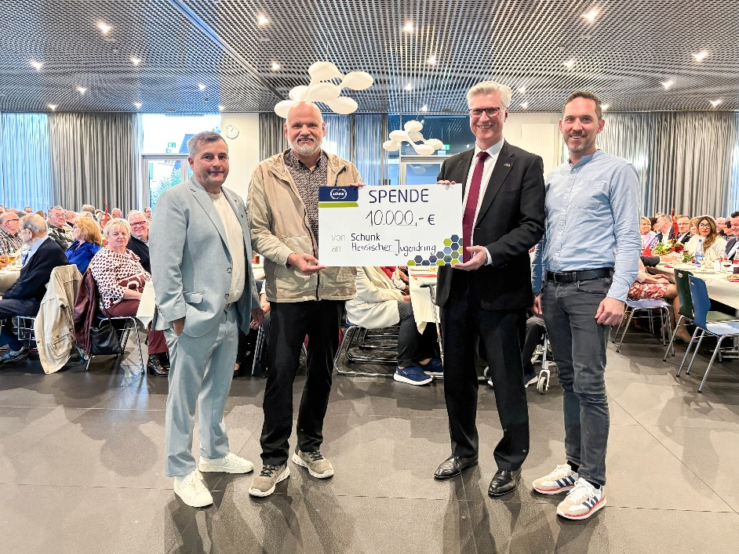
Bild 1: Personalleiter Steffen Friedrich (l.) und Schunk Group CEO Peter R. Manolopoulos (2.v.r.) überreichen die Windhoffest-Spende in Höhe von 10.000 Euro an Reiner Jäkel, Geschäftsführer des Hessischen Jugendrings (2.v.l.), sowie an dessen stellvertretenden Geschäftsführer Klaus Bechtold.

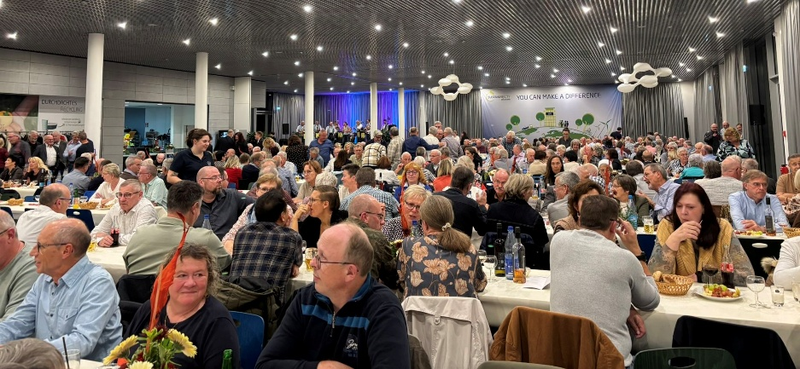

Bild 2: Das traditionelle Windhoffest erfreut sich seit Jahren großer Resonanz. Im Betriebsrestaurant in Heuchelheim blieb auch in diesem Jahr kaum ein Platz frei.

Über die Schunk Group
Die Schunk Group ist ein international agierender Technologiekonzern und führender Anbieter von Produkten aus den Werkstoffen Kohlenstoff, technischer Keramik und Sintermetall sowie von Maschinen und Anlagen – von der Umweltsimulation über die Klimatechnik und Ultraschallschweißen bis hin zu Optikmaschinen. Das Unternehmen wurde 1913 gegründet und hat heute über 10.000 Beschäftigte an 64 Standorten in weltweit 26 Ländern. Im Jahr 2025 hat die Schunk Group einen Umsatz von rund 1,7 Mrd. Euro erzielt.

